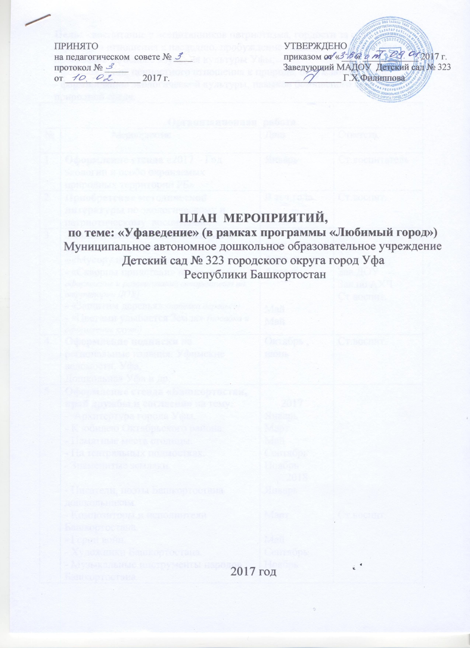

Цель: - воспитание у воспитанников патриотизма, гордости за свой город, бережного отношения к наследию, пробуждение желания созидать доброе и прекрасное на основе изучения культуры Уфы;
- формирование ценностного отношения к природе, окружающей среде;
- формирование экологической культуры, навыков безопасного поведения в природной среде.
Организационная работа
№ | Мероприятие | Дата | Ответств.
1 | Оформление стенда «2017 – Год экологии и особо охраняемых природных территорий РБ» | Январь | Ст.воспитатель
2 | Приобретение методической литературы по экологическому и патриотическому воспитанию. | В теч.года | Ст.воспит.
3 | Экологические акции «Чистый и красивый город»:  - «Мусору нет» (уборка мусора)  - «Скворцы прилетели» (изготовление, оформление и развешивание скворечников на территории ДОУ)  - «Защитим деревья» (побелка деревьев)  - «Цветами улыбается Земля» (посадка и оформление клумб) | 2017 - 2019  Апрель  Апрель  Май  Май | Зав.ДОУ  Зав.по АХЧ  Ст.воспит.
4 | Оформление подписки на региональные издания: Уфимские ведомости, Уфа,  Дошкольная Уфа и др. | Октябрь , июнь | Ст.воспит.
5 | Оформление стенда «Башкортостан, край дружбы и согласия» на тему:  - Архитертура города Уфы.  - К юбилею Октябрьского района.  - Памятные места столицы.  - На театральных подмостках.  - Знаменитые земляки.  - Писатели, поэты Башкортостана дошкольникам.  - Композиторы и исполнители Башкортостана.  - Герои войн.  - Художники Башкортостана.  - Музыкальные инструменты народов Башкортостана.  - Народные праздники.  - Игры народов Башкортостана.  - Традиции народов Башкортостана  - Национальная кухня народов Башкортостана.  - Красная книга Башкортостана. | 2017  Январь  Март  Май  Сентябрь  Ноябрь  2018  Январь  Март  Май  Сентябрь  Ноябрь  2019  Январь  Март  Май  Сентябрь  Ноябрь | Ст.воспит.
6 | Создание видеоролика «Из самого сердца Башкортостана» | Январь 2017г. | Уч.логопед
Методическая работа
1 | Создание вкладки на сайте ДОУ по теме: «Уфаведение». | Апрель 2017 | Ст.воспит.
2 | Участие в городском медиафестивале «Молодо не зелено», посвященного Году экологии в России | Февраль 2017 | Ст.воспит.
3 | Составление книги «Экологические катастрофы» | Апрель 2017 | Ст.воспит., воспитатели
4 | Составление альбома «Знаменитые люди нашего города» | 2017 - 2019 | Ст.воспит.
5 | Создание лэпбуков по Уфаведению, экологии | Апрель/ май 2017 | Ст.воспит., воспитатели
6 | Пополнение центров детской деятельности дидактическим материалом по патриотическому воспитанию (иллюстрации, стихи, рассказы, аудиозаписи) | В теч. года | Воспитатели
7 | Ведение кружковой работы по Уфаведению. | В теч.года | Кистенева Н.В.
8 | Смотр – конкурс «Убираю и играю» (поделки из бросового материала) | Ноябрь | Ст.воспитатель
9 | Методические рекомендации для воспитателей:  - Предметно – пространственная среда в группах по патриотическому воспитанию.  - Структура ознакомления дошкольников с городом. | 2018 г.  Май  Сентябрь | Ст.воспитатель
10 | Консультации для воспитателей:  - Государственные символы РБ,  - Герб города Уфы,  - История Башкортостана,  - Города Башкортостана,  - Столица Башкортостана,  - Достопримечательности Уфы,  - Шежере как историко – литературный памятник. | 2017 - 2019 | Ст.воспитатель
11 | Смотр – конкурс: «Веселые скворечники» | Март 2017г. | Ст.воспит.
12 | Контроль и руководство.  Обследование старших дошкольников по теме: «Уфаведение» | Ноябрь 2018г. | Ст.воспит.
Работа с детьми
№ | Мероприятие | Дата | Ответств.
1 | Работа с макетом «Ближайшее окружение ДОУ» | В теч.года | воспитатели
2 | Праздники:  - Суверенитет  - Сабантуй | Октябрь  Июнь | Муз.рук.  Инстр. ФИЗО
3 | Конкурсы рисунков:  - Сказки родного края  - Город моей мечты, посвященный юбилею Октябрьского района | Ноябрь  Март | Халилова З.Г.  Воспитатели
4 | Организованная образовательная деятельность (тематические занятия, викторины, КВН, беседы) по теме: «Уфа вчера, сегодня, завтра» | 2017 – 2019 гг. | Воспитатели
5 | Конкурс чтецов, посвященный столице Башкортостана | Октябрь 2017г. | Кистенева Н.В.
6 | Рассматривание картины Б.Ф.Домашникова «Под Уфой. Весна», «Это все березы» | 2017 г. | Кистенева Н.В.
7 | Рассматривание иллюстраций о достопримечательностях города Уфы | 2018 г.
8 | Интеллектуальный марафон: «А знаешь ли ты Уфу» | 2018 г.
9 | Художественно – продуктивная деятельность «Моя любимая Уфа» | В теч.года | Воспитатели
10 | Конструирование из строительного материала «Улица нашего города». | В теч.года | Воспитатели
11 | Экскурсии по улице, где расположен детский сад | 2019 г. | Ст.воспитатель
12 | С/р игры «На пасеке» и др. | В теч.года | Воспитатели
13 | Составление и рассматривание родословной и ее коментирование | 2018 г. | Воспитатели подг.гр.
14 | Проект : «Человек природе друг – пусть узнают все вокруг» | Июнь – сентябрь | Воспитатели  Ср., ст., подг.
15 | Музыкальное развлечение «Композиторы об Уфе» | Сентябрь | Муз.рук.
16 | Экологические праздники:  День птиц, День Земли | Июнь - август | Муз.рук.  Инструктор ФИЗО
17 | Инновационная деятельность  Работа в студии «Веселая карусель!»  Создание мультфильмов детьми  - Наш любимый детский сад, в рамках проекта «Любимый город»  - Мульфильмы, посвященные Году экологии. | Январь – Февраль  Март – Апрель | Учитель - логопед
Мероприятия с родителями
 | Мероприятие | Дата | Ответств.
1 | Фотоконкурс «Я люблю город, в котором живу» (семейные фотографии в социально-значимых местах) | Сентябрь | Ст.воспит.
2 | Презентация видеоролика «Из самого сердца Башкортостана» в холле детского сада. | Февраль | Уч.логопед
3 | «Ярмарка» уфимских мастеров
4 | Экскурсии по улицам г.Уфы | 2017 – 2019 | Воспитатели
5 | «Вестник» для родителей: «Мой город Уфа! | 2 кв. 2017 г. | Старшая группа
6 | Консультации для родителей:  - Познавательные сведения из истории башкир  - Предания и легенды о происхождении башкир  - Герб города Уфы | 2018 г. | Воспитатели
7 | «Цветами улыбается Земля» - посадка и оформление клумб. | Май 2017 – 2019 гг. | Воспитатели, родители
8 | Буклет для родителей «Уфа, как много в этом звуке…» | Ноябрь  2017 г. | Воспитатели подг.гр.

